THÔNG TIN NHÂN SỰ TRƯỜNG THCS TÂN AN
STT | Ảnh | Thông tin cá nhân
1 | 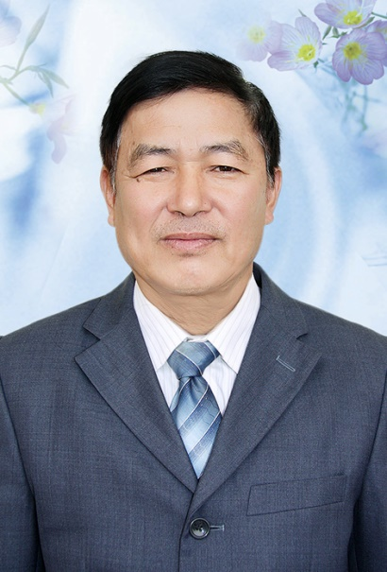 | - Hiệu trưởng: Lê Văn Tiết  - Ngày sinh: 13/09/1956  - Trình độ C.môn: ĐH Toán  - Trình độ LLCT: Trung cấp  - ĐT văn phòng: 033.3873742  - ĐT di động: 0983405514  - E-mail vp: C2tanan.qy.quangninh@moet.edu.vn  - E-mail cá nhân: ledinhtiet@gmail.com
2 |  | - P. Hiệu trưởng: Nguyễn Thị Mai  - Ngày sinh: 21/04/1976  - Trình độ C.môn: ĐH Hóa - Sinh  - Trình độ LLCT: Trung cấp  - ĐT văn phòng: 033.3873742  - ĐT di động: 01699457668  - E-mail vp: C2tanan.qy.quangninh@moet.edu.vn  - E-mail cá nhân: nguyenmaitanan@gmail.com
3 |  | - Giáo viên: Hoàng Thị Khuyên  - Ngày sinh: 18/08/1975  - Trình độ C.môn: CĐ Toán - Lý  - Trình độ LLCT: Sơ cấp  - ĐT văn phòng: 033.3873742  - ĐT di động: 01642990035  - E-mail vp: hoangthikhuyen.c2tanan@pgdquangyen.edu.vn  - E-mail cá nhân: khuyenhoangkhuyen75@gmail.com
4 |  | - Giáo viên: Nguyễn Năm Quý  - Ngày sinh: 19/06/1977  - Trình độ C.môn: ĐH Văn  - Trình độ LLCT: Trung cấp  - ĐT văn phòng: 033.3873742  - ĐT di động: 0984836013  - E-mail vp: nguyennamquy.c2tanan@pgdquangyen.edu.vn  - E-mail cá nhân: quynhung77@gmail.com
5 |  | - Giáo viên: Hoàng Văn Thắng  - Ngày sinh: 03/11/1985  - Trình độ C.môn: ĐH Toán  - Trình độ LLCT: Sơ Cấp  - ĐT văn phòng: 033.3873742  - ĐT di động: 01655805779  - E-mail vp: hoangvanthang.c2tanan@pgdquangyen.edu.vn  - E-mail cá nhân: mr.win031185@gmail.com
6 |  | - Giáo viên: Nguyễn Hải Triều  - Ngày sinh: 11/03/1976  - Trình độ C.môn: ĐH Anh Văn  - Trình độ LLCT: Sơ cấp  - ĐT văn phòng: 033.3873742  - ĐT di động: 0974403076  - E-mail vp: nguyenhaitrieu.c2tanan@pgdquangyen.edu.vn  - E-mail cá nhân: trieu11031976@gmail.com
7 | 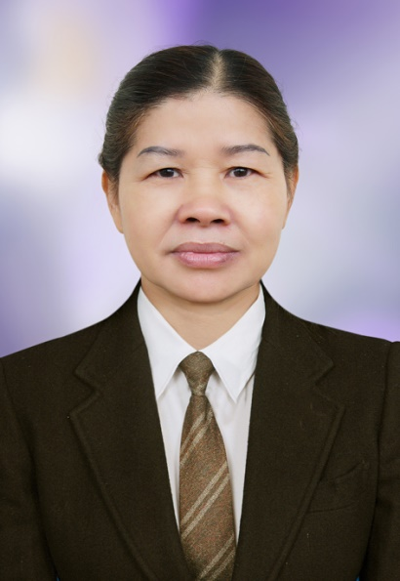 | - Giáo viên: Trần Thị Trâm  - Ngày sinh: 12/03/1961  - Trình độ C.môn: CĐ Sinh - Địa  - Trình độ LLCT:  - ĐT văn phòng: 033.3873742  - ĐT di động: 0986616089  - E-mail vp: tranthitram.c2tanan@pgdquangyen.edu.vn  - E-mail cá nhân:
8 |  | - Giáo viên: Đoàn Thúy Mơ  - Ngày sinh: 07/07/1974  - Trình độ C.môn: CĐ Âm nhạc  - Trình độ LLCT: Sơ cấp  - ĐT văn phòng: 033.3873742  - ĐT di động: 0949250578  - E-mail vp: doanthuymo.c2tanan@pgdquangyen.edu.vn  - E-mail cá nhân: motuyentungmai@gmail.com
9 | 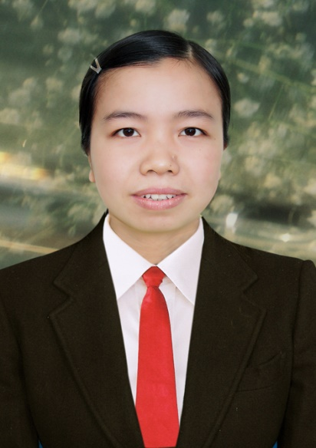 | - Giáo viên: Mạc Thị Hồng Hạnh  - Ngày sinh: 13/10/1979  - Trình độ C.môn: ĐH Hóa - Sinh  - Trình độ LLCT: Sơ cấp  - ĐT văn phòng: 033.3873742  - ĐT di động: 0982597179  - E-mail vp: macthihonghanh.c2tanan@pgdquangyen.edu.vn  - E-mail cá nhân: macthihonghanh@gmail.com
10 |  | - Giáo viên: Ngô Thị Thanh Thủy  - Ngày sinh: 08/03/1976  - Trình độ C.môn: ĐH Văn  - Trình độ LLCT: Sơ cấp  - ĐT văn phòng: 033.3873742  - ĐT di động: 01299114991  - E-mail vp: ngothithanhthuy.c2tanan@pgdquangyen.edu.vn  - E-mail cá nhân: thuyruathcstanan@gmail.com
11 |  | - Giáo viên: Phạm Thị Hoàng Yến  - Ngày sinh: 26/07/1977  - Trình độ C.môn: ĐH Văn  - Trình độ LLCT: Sơ cấp  - ĐT văn phòng: 033.3873742  - ĐT di động: 0934697722  - E-mail vp: phamhoangyen.c2tanan@pgdquangyen.edu.vn  - E-mail cá nhân: phamhoangyen260777@gmail.com
12 |  | - Giáo viên: Lê Thị Thu Trang  - Ngày sinh: 20/11/1983  - Trình độ C.môn: ĐH Lý  - Trình độ LLCT: Sơ cấp  - ĐT văn phòng: 033.3873742  - ĐT di động: 0945005666  - E-mail vp: lethithutrang.c2tanan@pgdquangyen.edu.vn  - E-mail cá nhân: lethithutranglong2011@gmail.com
13 |  | - Giáo viên: Phạm Thị Nam  - Ngày sinh: 17/02/1983  - Trình độ C.môn: ĐH Thể dục  - Trình độ LLCT:  - ĐT văn phòng: 033.3873742  - ĐT di động: 0914486726  - E-mail vp: phamthinam.c2tanan@pgdquangyen.edu.vn  - E-mail cá nhân: phamnam.tanan@gmail.com
14 | 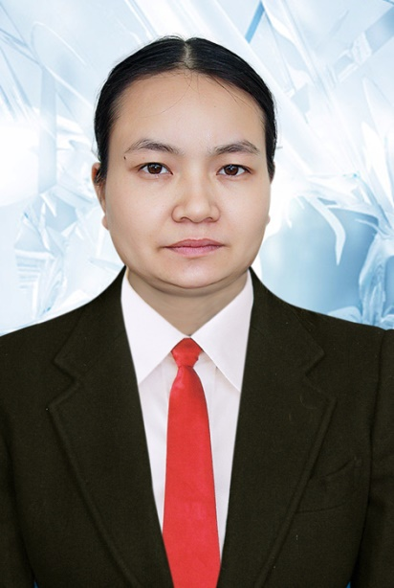 | - Giáo viên: Vũ Duyên Hạnh  - Ngày sinh: 16/01/1985  - Trình độ C.môn: CĐ Âm nhạc  - Trình độ LLCT:  - ĐT văn phòng: 033.3873742  - ĐT di động: 01694785434  - E-mail vp: vuduyenhanh.c2tanan@pgdquangyen.edu.vn  - E-mail cá nhân: vuduyenhanh16@gmail.com
15 |  | - Giáo viên: Nguyễn Thị Thủy  - Ngày sinh: 20/9/1985  - Trình độ C.môn: CĐ Mĩ thuật  - Trình độ LLCT:  - ĐT văn phòng: 033.3873742  - ĐT di động: 01635909652  - E-mail vp: nguyenthithuy.c2tanan@pgdquangyen.edu.vn  - E-mail cá nhân: thuthuytanan@gmail.com
16 |  | - Giáo viên: Trần Thị Hạnh  - Ngày sinh: 18/8/1990  - Trình độ C.môn: CĐ Toán - Lý  - Trình độ LLCT: Sơ cấp  - ĐT văn phòng: 033.3873742  - ĐT di động: 01669215358  - E-mail vp: tranthihanh.c2tanan@pgdquangyen.edu.vn  - E-mail cá nhân: tranhanhcdspqn@gmail.com
17 |  | - Giáo viên: Nguyễn Thị Duyên  - Ngày sinh: 4/8/1990  - Trình độ C.môn: CĐ Văn - Sử  - Trình độ LLCT:  - ĐT văn phòng: 033.3873742  - ĐT di động: 01674721700  - E-mail vp: nguyenthiduyen.c2tanan@pgdquangyen.edu.vn  - E-mail cá nhân: nguyenduyen.040890@gmail.com
18 | 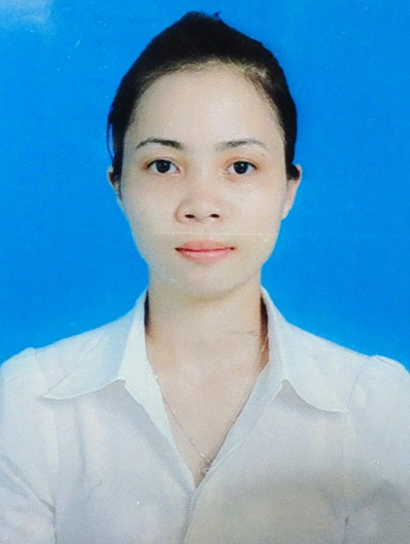 | - Giáo viên: Ngô Thị Duyên  - Ngày sinh: 10/08/1992  - Trình độ C.môn: CĐ Văn - Sử  - Trình độ LLCT:  - ĐT văn phòng: 033.3873742  - ĐT di động: 01685480328  - E-mail vp: ngothiduyen.c2tanan@pgdquangyen.edu.vn  - E-mail cá nhân: ngothiduyenqn92@gmail.com
19 | 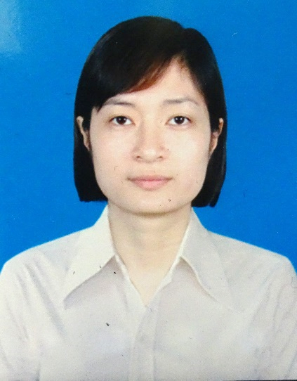 | - Giáo viên: Đồng Thị Thu Hiền  - Ngày sinh: 23/12/1983  - Trình độ C.môn: ĐH Anh  - Trình độ LLCT:  - ĐT văn phòng: 033.3873742  - ĐT di động: 01687988999  - E-mail vp: dongthithuhien.c2tanan@pgdquangyen.edu.vn  - E-mail cá nhân: dongthuhien83@gmail.com
20 |  | - Nhân viên: Lê Thị Nghĩa  - Ngày sinh: 05/01/1973  - Trình độ C.môn: TC Kinh tế  - Trình độ LLCT: Sơ Cấp  - ĐT văn phòng: 033.3873742  - ĐT di động: 01678523752  - E-mail vp: lethinghia.c2tanan@pgdquangyen.edu.vn  - E-mail cá nhân: lethinghia1973@gmail.com
21 |  | - Nhân viên: Đàm Thị Ngọc  - Ngày sinh: 04/11/1982  - Trình độ C.môn: ĐH kế toán  - Trình độ LLCT: Sơ Cấp  - ĐT văn phòng: 033.3873742  - ĐT di động: 01695777554  - E-mail vp: damthingoc.c2tanan@pgdquangyen.edu.vn  - E-mail cá nhân: damngocthcstanan@gmail.com
22 |  | - Nhân viên: Lê Thị Hòa  - Ngày sinh: 19/10/1990  - Trình độ C.môn: TC Y tế  - Trình độ LLCT:  - ĐT văn phòng: 033.3873742  - ĐT di động: 0974294395  - E-mail vp: lethihoa.c2tanan@pgdquangyen.edu.vn  - E-mail cá nhân: lehoa.tanan@gmail.com
23 |  | - Nhân viên: Trần Thị Bích Phượng  - Ngày sinh: 16/11/1986  - Chức vụ: Thiết bị thư viện  - Trình độ LLCT:  - ĐT văn phòng: 033.3873742  - ĐT di động: 0941204182  - E-mail vp: tranthibichphuong.c2tanan@pgdquangyen.edu.vn  - E-mail cá nhân: tranbichphuong.tanan@gmail.com

